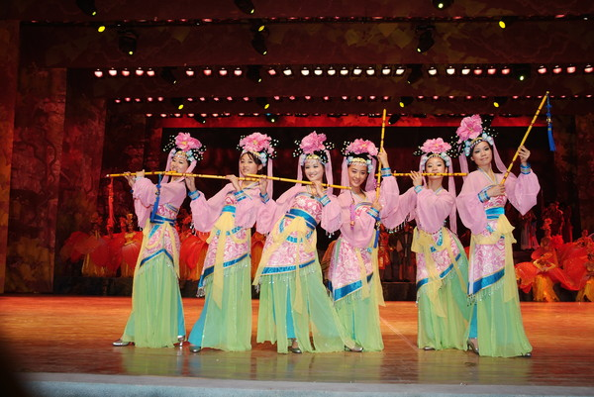
落实周报
主办单位：行政人事办公室 2011年 第六期（总第278期）4月19日（共2页）
旅游安排

活动安排
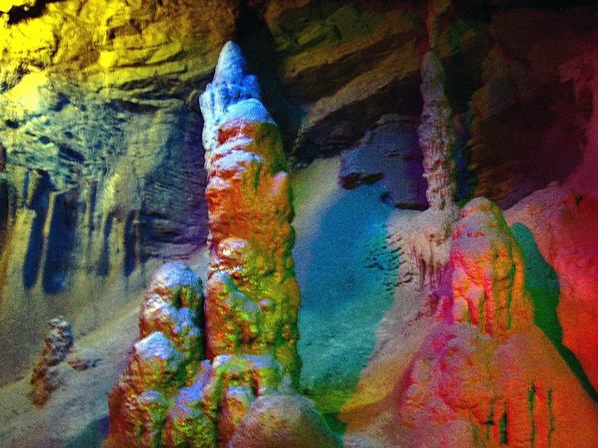
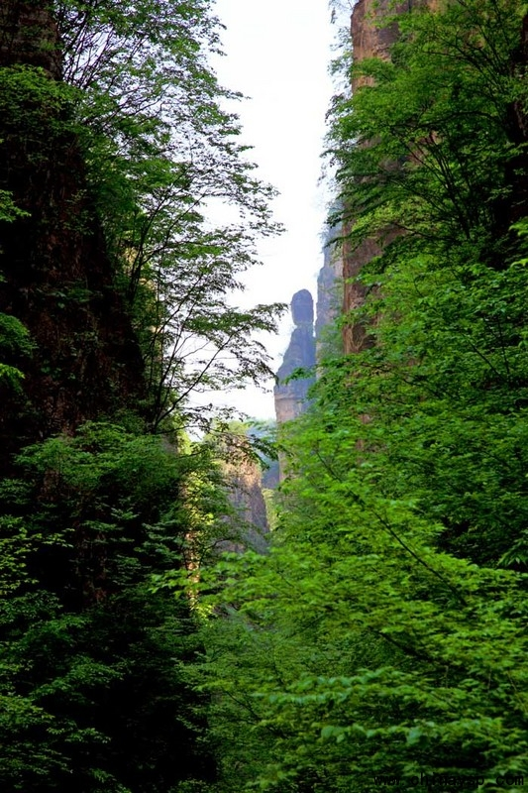
D1：早晨出发，下午抵达野三坡，游鱼骨洞神奇的地下世界鱼骨洞溶洞景观，洞内景观配以五色灯光晶莹剔透，绚丽多彩，有石笋石珍珠，石钟乳，石柱和宽敞高大的的洞穴，曲折迂回的信道在灯光的照射下宛若地下龙宫，从泉中有鱼不断喷出，多时达2000余斤。【宿三坡镇，含晚餐】

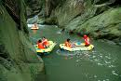
D2：早餐后游览国家 AAAA A级旅游区、“天下第一峡”——百里峡：通过汉城堡进入景区，置身于绝壁万仞的峡谷之中，溪流飞瀑、曲径通幽，游览百里峡最具特色的海棠峪、十悬峡，沿途欣赏《三国演义》等影视剧的拍摄外景，峡谷内奇险无比的老虎嘴、刀削斧劈的一线天、惟妙惟肖的回首观音、自然天成的天桥等绝景，构成一幅集雄、险、奇、幽为一体的天然画廊。攀登2800级环保栈道，从第一步台阶开始，记载了华夏2800年历史长河中的点点浪花，在了解历史的同时也挑战了自我。
中餐后，体验激情北大河漂流（自费80元/人），乘充气艇漂流于水上，遇急流似策马翻腾、入缓水如荡漾湖中，在1小时漂流过程中，饱览两岸风光使人放松身心，亲近自然。

晚餐后，特别赠送——大型舞蹈史画《印象野三坡》：剧院以野三坡当地历史文化和民俗风情等元素创新组合，并有机的融入野三坡的山水实景，成功的诠释了人与自然的和谐关系。【含早中晚餐，宿三坡镇】

D3: 早餐后结束愉快行程，返回温馨的家。【含早餐】
服  务  标  准 | 1、用餐：2早3正餐,正餐10人1桌8菜1汤; 正餐20元/人早餐5元/人  2、门票：行程首道大门票；  3、住宿：住宿标准：2-3人间，空调、彩电、独卫、24小时热水  4、交通：往返空调旅游大巴车；  5、导服：全程优秀导游服务；
特  别  提  示 | 1、因人力不可抗拒因素造成的团体滞留及产生的费用由客人自理；  2、我社在不减少景点的情况下有权调整行程中的景点顺序。但不影响质量。  3、参加旅游人员请携带有效身份证件。投诉处理以意见单为准，请提醒客人认真填写。  4、费用结算方式：一团一清，客人到京前电汇我社，我社概不负担汇款手续费；  5、如遇国家政策性调整门票价格，请按规定补交差价。  6、此报价不含行程标注以外的其它自费项目及个人消费。  7、如遇投诉问题：我社以客人所签意见单为准如有接待问题请在当地提出否则我社不予处理请谅解！
温馨提示 | 1、尊敬的游客朋友，为了您能度过愉快的假日，希望您能遵守时间规定，在指定地点集合。  2、着装：延庆春季温度较市区低3-4度，请注意着装最好着运动服、运动鞋。  3、出行前应带好有效证件、衣物、常用药、旅游行程中注意人身安全和财务安全。

绩效考核
各店业务员销售排名明细(2011年4.1-14日)——财务科任美玲
排名 | 销售员 | 销售量 | 排名 | 销售员 | 销售量
销售人员 |  |  | 11 | 王宏伟
1 | 翟雪斌 |  | 12 | 于佳
2 | 刘滢 |  | 非销售人员
3 | 胡俊平 |  | 1 | 郭军
4 | 杨永旺 |  | 2 | 李志强
5 | 潘明全 |  | 3 | 高翔
6 | 陈喜峰 |  | 4 | 段兴乐
7 | 史刘郝 |  | 5 | 邓永刚
8 | 李强 |  | 6 | 王建刚
9 | 王锐 |  | 7 | 聂艳花
10 | 赵栋 |  | 4月销售：**吨(1-14日)
员工投稿
回来，庆生
——东河店曾令杰、胡海宏
曾令杰和胡海宏在中厚有着属于她们难忘的一天“4月18日”，她们在中厚的生日，今天都六周岁了，每年的今天她们都要在一起庆祝生日，一起吃饭、一起回忆、一起留下中厚心声……………
作为一起来公司的我们，努力工作、默契配合，一直是中厚优秀的员工，我们把中厚当成了自己的家，用全部的热情和爱对待这个家，当然回报给我们的同样是中厚无限的爱，我们感恩中厚，因为中厚成就了我们的梦想、成就了我们的事业、成就了我们的友谊。
去年生日过后我们中的一个暂别中厚，当时我们的生日愿望就是今年争取一起过生日，一起写下中厚心声，如今我们的愿望实现了，因为中厚有我们未实现的更大梦想，因为我们珍惜中厚……
如今钢市越来越难做，可中厚对待每位员工始终如一，这更坚定了我们留在中厚的信念，我们要用自己所有的力量，和中厚同甘苦共患难。压力真的很大，工作越来越困难，这说明我们上心了，中厚需要大家一起努力，我们是个大家庭，只有团结，才不会被同行比下去，所以，为了中厚的明天,更为了我们自己的明天，大家要加油噢！
忙忙碌碌一天天、一年年，真的好快啊，明天是我们第七年的开始，未来怎么样，我们谁也算不到，可我们相信：只要努力，就会有好的结果，付出总是会有回报的！

